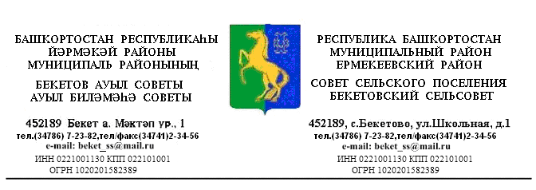
ҠАРАР РЕШЕНИЕ
«24 » июль 2015 й. № 46.7 «24» июля 2015 г.
О внесении изменений на отдельные нормы Положения о муниципальном земельном контроле за использованием земель на территории сельского поселения Бекетовский сельсовет муниципального района Ермекеевский район Республики Башкортостан утвержденного решением Совета сельского поселения Бекетовский сельсовет муниципального района Ермекеевский район Республики Башкортостан № 22.6 от 15.04.2013.
Рассмотрев Протест прокурора Ермекеевского района Республики Башкортостан, с целью приведения в соответствие с законодательством, руководствуясь Федеральным законом от 06.10.2003 № 131-ФЗ «Об общих принципах организации местного самоуправления в Российской Федерации», в соответствии Постановлением Правительства Российской Федерации от 26.12.2014 г. № 1515 «Правила взаимодействия федеральных органов исполнительной власти, осуществляющих государственный земельный надзор, с органами, осуществляющими муниципальный земельный контроль», Совет сельского поселения Бекетовский сельсовет муниципального района Ермекеевский район Республики Башкортостан , решил :
1. Пункт 3 Положения о муниципальном земельном контроле за использованием земель на территории сельского поселения Бекетовский сельсовет муниципального района Ермекеевский район Республики Башкортостан утвержденного решением Совета сельского поселения Бекетовский сельсовет муниципального района Ермекеевский район Республики Башкортостан № 22.6 от 15.04.2013. «Проекты ежегодных планов муниципальных проверок до их утверждения направляются органами муниципального земельного контроля на согласование в территориальные органы федеральных органов государственного надзора до 1 июня года, предшествующего году проведения соответствующих проверок».
2. Пункт 12 Положения о муниципальном земельном контроле за использованием земель на территории сельского поселения Бекетовский сельсовет муниципального района Ермекеевский район Республики Башкортостан утвержденного решением Совета сельского поселения Бекетовский сельсовет муниципального района Ермекеевский район Республики Башкортостан № 22.6 от 15.04.2013. отменить и изложить в следующей редакции :
«В случае выявления в ходе проведения проверки в рамках осуществления

муниципального земельного контроля нарушения требований земельного законодательства, за которое законодательством Российской Федерации предусмотрена административная и иная ответственность, органы муниципального земельного контроля в течение 3 рабочих дней со дня составления акта проверки направляют копию акта проверки с указанием информации о наличии признаков выявленного нарушения в структурное подразделение территориального органа федерального органа государственного земельного надзора по соответствующему муниципальному образованию (либо в случае отсутствия данного структурного подразделения – в территориальный орган федерального органа государственного земельного надзора).
Копия акта проверки направляется в форме электронного документа , подписанного квалифицированной электронной подписью уполномоченного должностного лица органа муниципального земельного контроля , или в случае невозможности направления в форме электронного документа – на бумажном носителе».
Абз. 7 п.5.1 Положения отменить и изложить в следующей редакции :
Оформленный в порядке, установленном настоящим Положением , акт при наличии достаточных оснований в трехдневный срок предоставляется в орган, осуществляющий государственный земельный контроль , либо в правоохранительные органы для принятия соответствующих мер по устранению выявленных нарушений.
2. Решение обнародовать на информационном стенде в здании администрации
сельского поселения Бекетовский сельсовет по адресу : РБ, Ермекеевский район ,
с. Бекетово , ул. Школьная 1 и разместить на сайте администрации сельского поселения www.spbeketovo.ru
3. Контроль за исполнением настоящего решения возложить на Постоянную комиссию Совета по земельным вопросам, благоустройству и экологии ( Ханнанов Р.Г. )
Глава сельского поселения
Бекетовский сельсовет
муниципального района
Ермекеевский район
Республики Башкортостан З.З. Исламова

